基坑支护锚杆工程施工方案计算书和结算

一、工程概况

大厦位于*****区，基坑南北边长约300米，东西边长约70米，基坑已开挖至-4.5米。
基坑东侧和南侧采用三层φ140锚杆支护。
锚杆间距1.5米，排距东侧1.4米，南侧1.2米。
锚杆分锚1和锚2两种，要求抗拔力分别为10T和20T。
锚杆总计733条，8964延米。

二、场地地质条件

根据工程勘察报告揭示，场地自上而下共划分为6个层，9个亚层。地质条件如下：

时代成因 | 层 号 | 名 称 | 厚度(m) | 顶板埋深(m)
Qml | ①-1 | 素填土 | 0.4～2.1 | 0
Qpd | ①-2 | 耕植土 | 0.4～2.2 | 0～2.0
Qal | ②-1 | 中密、密实粉土 | 0.9～4.5 | 0.9～4.3
 | ②-2 | 可塑粉质粘土 | 0.4～3.6 | 2.1～4.3
 | ②-3 | 松散稍密粉细砂 | 1.1～4.4 | 2.2～5.5
 | ②-4 | 稍密中、粗砂 | 1.1～2.6 | 2.1～4.1
Qdl-el | ③-1 | 可塑粉质粘土 | 0.7～5.1 | 4.1～8.0
 | ③-2 | 中密、密实粉土 | 1.2～7.0 | 4.2～8.0
 | ③-3 | 硬塑坚硬粉质粘土 | 1.5～2.95 | 5.45～7.5
K | ④ | 强风化粉砂岩砾岩 | 0.25～11.9 | 4.7～12.15
 | ⑤ | 中风化粉砂岩砾岩 | 0.7～10.4 | 8.5～20.0
 | ⑥ | 微风化粉砂岩砾岩 | >9.3 | 9.0～>21.3

三、锚杆施工方案

1.锚杆大样
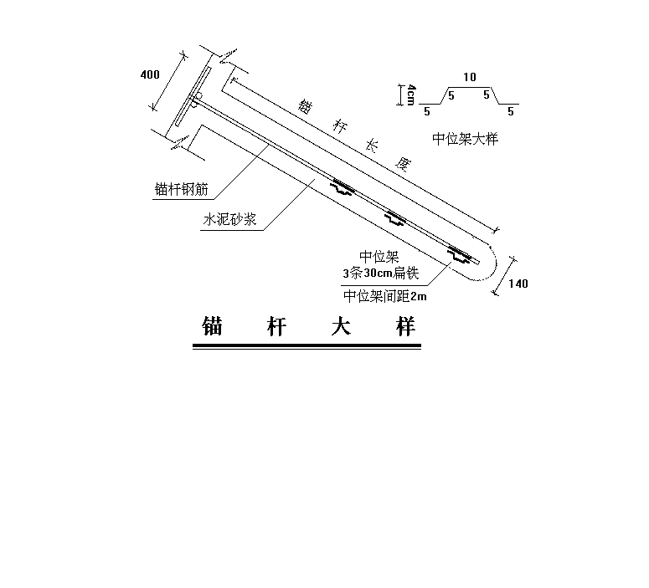
采用4φ25做成井字架与锚杆头焊接，焊缝的宽度和厚度必须达到规范要求。

2.锚杆一览表

锚杆位置 | 条 数 | 类 型 | 长度(m) | 角度(°) | 20MnSi钢筋
南侧上层 | 198 | 锚1 | 12 | 30 | 1φ25
中层 | 197 | 锚1 | 12 | 30 | 1φ25
下层 | 196 | 锚1 | 10 | 30 | 1φ25
东侧上层 | 49 | 锚1 | 12 | 30 | 1φ25
中层 | 47 | 锚2 | 20 | 20 | 1φ40
下层 | 46 | 锚2 | 16 | 20 | 1φ40
总 计 | 733 |  | 8964

四、施工工艺及参数

施工前根据设计要求准备好钢筋、水泥和砂。

1.成孔
钻孔直径为φ140。
南侧上、中两排用人工成孔。
东侧三排及南侧下排用300型地质钻机成孔。

2.插入锚杆
锚杆采用20MnSi钢筋。
插入钻孔的锚杆要求顺直，并应除锈。
插入锚杆时应将灌浆管与锚杆钢筋同时放至钻孔底部，锚杆插入孔内长度不得小于设计规定的95%。

3.灌浆
灌浆采用425#普通硅酸盐水泥配制的水泥砂浆，采用中砂，要过筛，配比为：
水:灰:砂=0.4:1:0.2 （重量比）
砂浆强度不低于20MPa。
灌浆前应先洗孔。
砂浆自孔底向外灌注，随着砂浆的灌入，应逐步地灌浆管向外拔出直至孔口，拔管过程中应保证管口始终埋在砂浆内。

五、施工设备

地质钻机6台，钢筋切断机1台，电焊机3台，砂浆搅拌机5台（2台备用），压浆泵6台（3台备用）。
施工场地布置如下图：

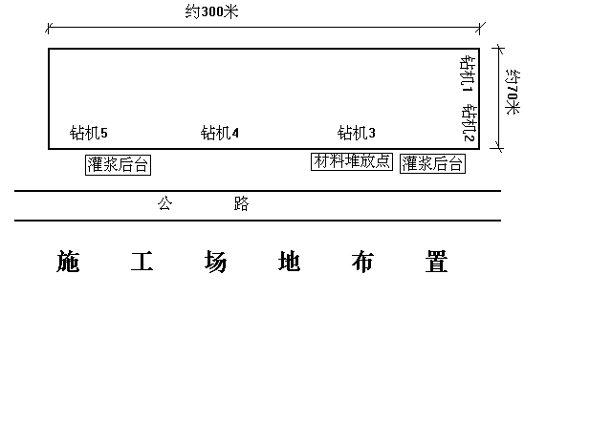

六、施工人员安排

工地负责1人:
工程师
技术负责3人：
高级工程师
工程师
工程师
施工员5人：
工程师
工程师
工程师
助理工程师
助理工程师
质安员1人：
助理工程师
试验员1人：
助理工程师
材料员2人：

电工2人。
电焊工3人。
机修工3人。
钻机每台4人，6台共计24人。
浆液搅拌机每台3人，3台共计9人。
灌浆机每台3人，3台共计9人。
人工成孔40人。

七、安全施工措施

为了保证施工安全，设置专门的质量安全员，建立安全制度，严格按国家有关安全规程施工，管理人员要带头以身作责，杜绝安全事故，现场工作人员穿戴必须符合安全要求，成立以工地负责人为组长的安全防火领导小组，以便安全、顺利地完成施工工作。

八、质量检验

每批材料到达工地后，应进行质量检验，合格后方可使用。
按《锚杆喷射混凝土支护技术规范 GBJ86-85》进行验收试验。
验收应按1.2倍设计荷载作抗拔试验。共抽3组，每组3条，锚杆质量的合格条件为：
PAn≥PA
PAmin≥0.9PA
即：
每组试验锚杆抗拔力平均值 ≥ 该组锚杆设计锚固力
每组试验锚杆抗拔力最小值 ≥ 0.9倍该组锚杆设计锚固力
锚杆抗拔力不符合要求时，应加密予以补强。

九、施工进度计划

全部工程在28个工作日内完成。

0 10 20
施 工 准 备 | - | - | -
南侧上层(12m) |  |  |  |  |  |  | - | - | - | - | - | - | - | - | - | - | - | - | - | - | - | - | - | - | - | - | - | -
中层(12m) |  |  |  |  |  |  | - | - | - | - | - | - | - | - | - | - | - | - | - | - | - | - | - | - | - | - | - | -
下层(10m) |  |  |  | - | - | - | - | - | - | - | - | - | - | - | - | - | - | - | - | - | - | -
东侧上层(12m) |  |  |  |  | - | - | - | - | - | - | - | - | - | - | - | - | - | - | - | - | - | - | - | -
中层(20m) |  |  |  |  |  |  |  |  | - | - | - | - | - | - | - | - | - | - | - | - | - | - | - | -
下层(16m) |  |  |  |  |  |  | - | - | - | - | - | - | - | - | - | - | - | - | - | - | - | -

工 程 预 (结) 算

委托单位：

工程名称：

工程地点：

工程造价：*********元整。

1995年11月5日
广 东 省 **** 工 程 公 司
工 程 预 (结) 算 表
委托单位： 第 1 页
工程名称： 共 1 页
工程地点： 1995年 11 月

项次 | 定 额 编 号 | 工 程 项 目 | 数 量 |  | 单 位 | 单 价 |  | 总 价 |  | 其中人工费
1 |  | 锚1、锚2施工 | 9181 | 00 | 延米 | 180 | 00 | *2580 | 00
2 |  | 试验费用 |  |  |  |  |  | 10000 | 00
小计：*****元。
 | 应扣款项如下：
3 |  | 水费 | 1250 | 00 | 吨 | 1 | 30 | 1625 | 00
4 |  | 电费 | 6615 | 00 | 度 | 1 | 40 | 9261 | 00
5 |  | 补锚杆孔口、清理淤泥 | 138 | 00 | 工日 | 25 | 00 | 3450 | 00
6 |  | 按工程总造价5%扣留，待 |  |  |  |  |  | 83129 | 00
 |  | 保修期满后支付。
小计：******元。
7 | 已经支付工程款 |  |  |  |  |  |  | 1200000 | 00
小计：1****00元。
共计人民币：**** 复 核

大厦锚杆计算书

一、设计规范

锚杆计算根据中国工程建设标准化协会标准《土层锚杆设计与施工规范》，编号为CECS 22:90。

二、安全系数

锚杆安全系数根据临时锚杆破坏后危害程度取用，结合现场情况，20T锚杆取K=1.8，10T锚杆取K=1.6。

三、锚孔参数

锚孔直径d=140mm。
10T锚杆角度α=30°，20T锚杆角度α=20°。
灌浆用水泥砂浆，水:灰:砂=0.4:1:0.2（重量比），砂浆强度不低于20MPa。

四、土层参数

10T锚杆锚固段土层有粉土、可塑粉质粘土及砂层，有小部分入强风化粉砂岩和砾岩，土体与锚固体粘结强度qs取40KPa。
20T锚杆锚固段有小部分入中风化粉砂岩和砾岩，土体与锚固体粘结强度qs取50KPa。

五、锚杆钢筋

锚杆钢筋选用20MnSi钢,fy=335N/mm2。（d≤25mm)
=315N/mm2。（d≥28～40mm)
10T锚杆钢筋截面积
A=K·Nt/fy=1.6×100×1000/335=477.6mm2
选用1φ25。
20T锚杆钢筋截面积
A=K·Nt/fy=1.8×200×1000/315=1142.9mm2
选用1φ40。

六、锚杆长度

10T锚杆锚固段长
La=K·Nt/(π·d·qs)
=1.6×100/(3.14×0.14×40)= 9.09m
上、中层锚杆自由段
Lf=3.0m
总长
L=La+Lf=9.09+3.0=12.09m
上、中层锚杆长取12m，下层锚杆长取10m。

20T锚杆锚固段长
La=K·Nt/(π·d·qs)
=1.8×200/(3.14×0.14×50)=16.38m
中层锚杆自由段
Lf=3.5m
总长
L=La+Lf=16.38+3.5=19.88m。
中层锚杆长取20m，下层锚杆长取16m。

